1. Les 5: Vleesstieren

Lesmateriaal: filmpje youtube vleesveehouderij Janssen / rundvlees / beter leven

filmpje <http://curvetube.com/Bedrijfsfilm_Van_Hattem_Vlees_BV/r4tfQ8exAL0.video>

filmpje potstal <https://youtu.be/nSYrXW1dGz4>

filmpje strohakselaar <https://youtu.be/pTdYmHv0Ol0>

filmpje afmesten vrouwelijk vee <https://youtu.be/uJRzr7aF7Pc?t=24>

**Vragen bij het filmpje over bedrijf Janssen:**

1. Uit welke 3 hoofdcomponenten bestaat het rantsoen van de stieren?
2. Hoe wordt ervoor gezorgd dat het totale rantsoen goed uitgebalanceerd is?
3. Wat is een potstal?
4. Noem 3 voordelen van de mechanisatie van dit bedrijf?
5. Bedenk ook 2 nadelen.
6. Van welk ras zijn de stieren die je in het filmpje hebt gezien?
7. Op welke leeftijd is een vleesstier ongeveer slachtrijp?

**Vragen bij het filmpje over bedrijf van Hattem vlees:**

1. Welke controle instantie keurt het vlees in het slachthuis?
2. Hoe kun je zien of het vlees goedgekeurd is?
3. Hoeveel runderen worden er wekelijks bij van Hattem geslacht?
4. Waarom hebben alle medewerkers haarnetjes en mondkapjes op?
5. Welke beschermingsmaatregel is er genomen voor snij ongelukken?
6. Wat maakt vlees luxe?

**Vleesstierhouderijen**

Het aantal vleesstierenhouders is de laatste jaren sterk gedaald. Vaak zijn het gespecialiseerde bedrijven die overgebleven zijn. Ze produceren vaak een kwalitatief goed karkas met de volgende rassen:______________________________________________________________________

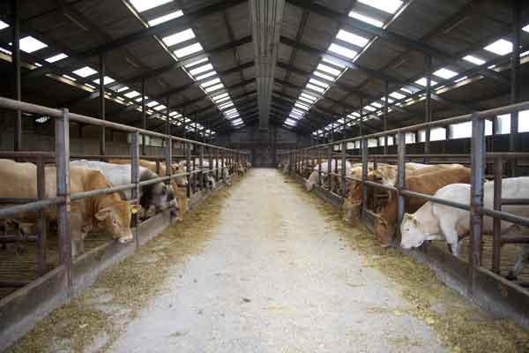

Meestal worden broutards aangekocht, vaak uit het buitenland omdat: __________________________________________________________________________

__________________________________________________________________________

Wanneer de jonge stieren op het bedrijf aan komen is het opletten, omdat_____________________________________________________________________

__________________________________________________________________________

Waren vroeger de meeste stieren op volledig rooster gehuisvest, vandaag zien we veel stieren op stro bodems. De reden is dat: ___________________________________________________________________________

___________________________________________________________________________

Video potstal <https://youtu.be/nSYrXW1dGz4>

Het stroverbruik bedraagt ca _____ kg per stier per dag. Stro kost ca € __,- per kg is daarmee wel een behoorlijke kostenpost

[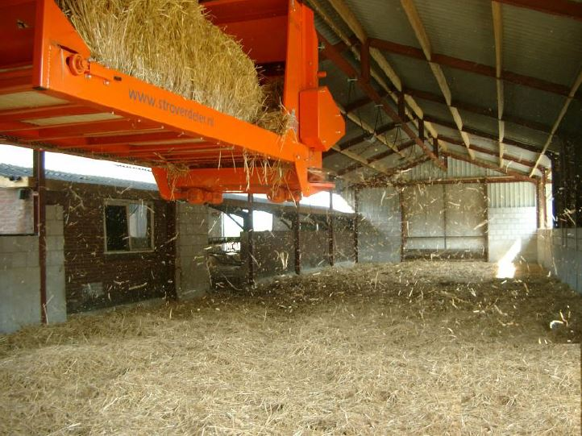](http://www.google.nl/url?sa=i&rct=j&q=&esrc=s&source=images&cd=&cad=rja&uact=8&ved=0ahUKEwiCusm928nSAhUHOhQKHbdYDPEQjRwIBw&url=http://www.vdbrinktechniek.nl/media/stroverdeler_inoveert_102011.php&bvm=bv.149093890,d.ZGg&psig=AFQjCNECo_l0UIw72DymhGOnilB-s4JqJw&ust=1489158930282898)

Grotere bedrijven hebben vaak een strohakselaar die op een rail door de stal loopt en het stro hakselt .

De grote pakken stro worden meestal op een zolder boven de dieren opgeslagen.

Bekijk de video:

<https://youtu.be/pTdYmHv0Ol0>

Het rantsoen voor een vleesstier bestaat uit de volgende componenten:_______________________________________________________________

___________________________________________________________________________

Waarom zijn de voerkosten op een vleesstieren bedrijf zo belangrijk?

___________________________________________________________________________

Stieren goed en goedkoop voeren is daarom erg belangrijk. Zo haal je een groei van ______ g/dag

Een hoge groei per dag betekent ook dat je stier eerder verkocht kan worden en jonger is op het moment van slachten. Slagers vinden jonge stieren belangrijk omdat ___________________________________________________________________________

___________________________________________________________________________

Stieren kunnen ziek worden. De meest voorkomende ziekten zijn:

-

-

-

Het uitvalspercentage bij vleesstieren behoort niet hoger te zijn dan: __ %

Er zijn ook vleesveehouders die zich gespecialiseerd hebben in het afmesten van vrouwelijk vee:

<https://youtu.be/uJRzr7aF7Pc?t=24> Afmesten vrouwelijk vee